criterios | excelente | bueno | Necesito mejorar
1-Investigamos sobre los monumentos | X
2-describo el plan de acción |  | X
3-colaboro en la presentación y creatividad | X
4-reflexiono individual y grupalmente | X
5-participo de manera activa en la presentación de cada producto final | X

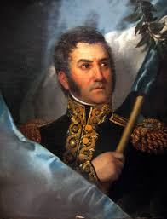
COMPUTACION RUBRICA
SHWAN AMARFIL

